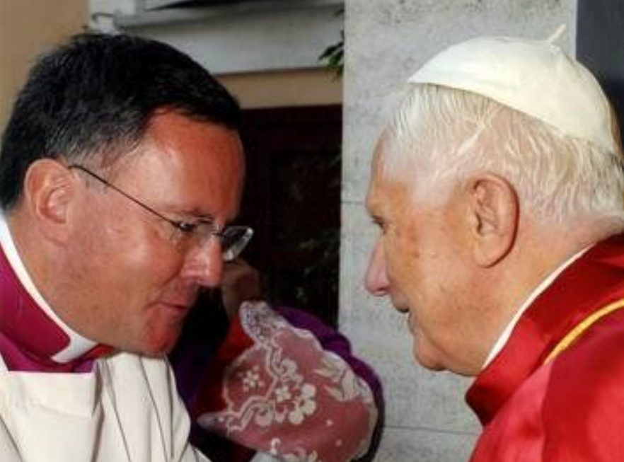Morto Papa Benedetto XVI. Il ricordo di don Giulio Viviani, a lungo cerimoniere in Vaticano
Il vivo ricordo del Papa emerito Benedetto XVI, scomparso questa mattina, dalle parole di don Giulio Viviani, per 17 anni a Roma come Cerimoniere pontificio, cinque dei quali trascorsi a servizio del Papa emerito, e oggi parroco a Mezzocorona e Roverè della Luna.
Parlare, oggi nel giorno della sua morte, di Papa Benedetto XVI, per me è insieme facile e difficile! Facile perché ho avuto la grazia di conoscerlo, incontrandolo quasi quotidianamente già quando era Cardinale, e poi soprattutto di servirlo come Sommo Pontefice per cinque indimenticabili anni, riconosciuto e sempre accolto da lui con un sorriso e tanta amabilità. Difficile perché si è di fronte ad un uomo di una statura eccezionale e si è inseriti in una storia che è più grande di noi e ci sovrasta; inoltre, perché si tratta di un’esperienza che non è sempre facile spiegare o esternare: è cosa del cuore, della dimensione e della sfera spirituale, che ogni persona porta dentro di sé.
Sì, ho conosciuto abbastanza bene Joseph Ratzinger, Benedetto XVI, un vero “signore”, un teologo raffinato, un pastore dal cuore mite, un autentico maestro “collaboratore della verità” (3Gv 8 – il suo motto) e l’ho amato e stimato con cuore e adesione di figlio e di presbitero della Chiesa cattolica.

